Администрация городского поселения «Забайкальское»
муниципального района «Забайкальский район»

ПОСТАНОВЛЕНИЕ

«20» ноября 2023 года № 837

пгт. Забайкальск

Об инициативе объединения всех поселений, входящих в состав муниципального района «Забайкальский район», в муниципальный округ

1. Поддержать инициативу Главы муниципального района «Забайкальский район» об объединении всех поселений, входящих в состав муниципального района «Забайкальский район», в муниципальный округ.
2. Назначить проведение публичных слушаний по указанному в пункте 1 настоящего постановления вопросу согласно прилагаемому проекту решения, на «27» ноября 2023 г. на 10:00.
3. Определить местом проведения публичных слушаний пгт. Забайкальск, ул. Железнодорожная 11 «а» ФОК.
4. Установить, что предложения и рекомендации по обсуждаемому вопросу заинтересованными лицами вносятся в Совет городского поселения «Забайкальское» не позднее, чем за 3 календарных дня до даты проведения публичных слушаний.
5. Обнародовать настоящее Постановление в информационном вестнике «Вести Забайкальска» и на официальном сайте Администрации городского поселения «Забайкальское».

Глава городского поселения
«Забайкальское» А.В. Красновский

Приложение
к Постановлению Главы городского
поселения «Забайкальское»
от «20» ноября 2023 г.№

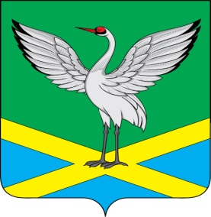

Совет городского поселения
«Забайкальское» муниципального района
«Забайкальский район»
V-го созыва

ПРОЕКТ
РЕШЕНИЕ
пгт. Забайкальск

«13» ноября 2023 г. №

Об объединении всех поселений, входящих в состав муниципального района «Забайкальский район», в муниципальный округ

В соответствии с Федеральным законом от 6 октября 2003 года
№ 131-ФЗ «Об общих принципах организации местного самоуправления в Российской Федерации», Уставом городского поселения «Забайкальское», Совет городского поселения «Забайкальское», р е ш и л:
1. Согласиться на объединение всех поселений, входящих в состав муниципального района «Забайкальский район», в муниципальный округ.
2. Направить настоящее решение в Совет муниципального района «Забайкальский район».
3. Настоящее решение опубликовать в информационном вестнике «Вести Забайкальска» и разместить на официальном сайте городского поселения «Забайкальское» в сети Интернет.

Глава городского поселения
«Забайкальское» А.В. Красновский

